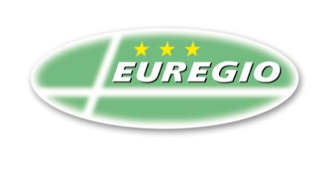
EUREGIO bayerischer wald – böhmerwald
Regionalmanagement Mühlviertel
Industriestraße 6
4240 Freistadt
E-Mail: freistadt@euregio.at

ANTRAG

Antragsteller:
Adresse:
PLZ und Ort:
Telefon:
E-Mail:

Kurzbeschreibung, Aktivtäten, Maßnahmen, Zielsetzung:

Titel:
Inhalt:

PARTNER & Rolle:

Durchführungszeitraum:

Finanzierung

Projektgesamtkosten: siehe Beilage

Beantragte Förderung bei EUREGIO: …………….……..Euro

Um Förderung angesucht laut Finanzierungsplan bei:
Zusage von wem: ja, nein

Bankverbindung::
BIC: ……………………………………...........................

IBAN:……………………………………………………...

Einwilligungserklärung zur Erfüllung der Datenschutzverordnung (DSGVO) Ich stimme ausdrücklich zu, dass die von mir im Antrag gemachten Angaben und Daten für die Bearbeitung, Informationsarbeit und Prüfung auch an Dritte weitergegeben werden können. Die Einwilligungserklärung kann jederzeit schriftlich widerrufen werden. EUREGIO Geschäftsstelle 4240 Freistadt, Industriestraße 6, E-Mail freistadt@euregio.at

Geschäftsmäßige Zeichnung:
(Stempel und Unterschrift)

……………………………..
Datum, Ort Antragsteller

